Informatyka

W programie Paint otwórz kolorowankę: flaga Unii Europejskiej i za pomocą narzędzia: wiadro z farbą prawidło ją pokoloruj (żółte gwiazdki w niebieskie tło)
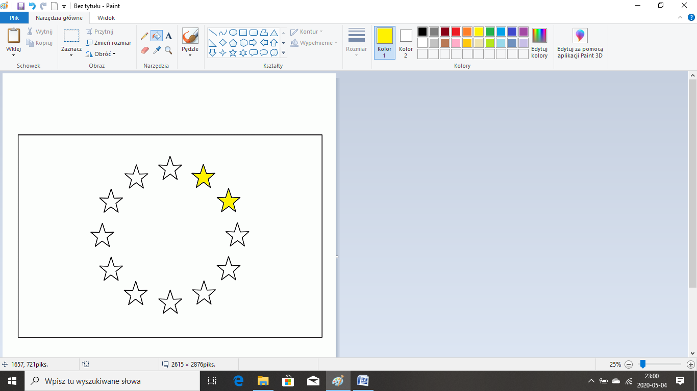

Plik z kolorowanką znajdziesz tu:
https://miastodzieci.pl/kolorowanki/flaga-unii-europejskiej/

- należy go kliknąć prawym klawiszem myszki i zapisać na swoim komputerze, np. na pulpicie,
- potem kliknąć na nim prawym klawiszem myszki o otworzyć za pomocą: Paint
Życzę zdrowia i udanej pracy😊
Renata Dobrowolska

